淡江時報 第 1093 期
【校園話題人物】英文四金怡君 自彈自唱勇奪金韶獨唱冠軍
校園話題人物
【記者吳婕淩專訪】「我知道自己需要什麼，不想再浪費更多的時間。」美國歌手比利•喬（Billy Joel）的經典老歌《New York State of Mind》裡所呈現的意境，英文四金怡君在金韶獎舞臺上彈奏著鋼琴並唱出這首爵士樂風的歌曲，榮獲今年第31屆淡江大學金韶獎創作暨歌唱大賽獨唱組冠軍！眼前這位女孩靦腆的笑著說：「我沒想到能得到這麼好的成績，甚至在等待揭曉的時刻，都早已把高跟鞋換成了球鞋。對我來說真的又驚又喜！」

小時候的金怡君在父母眼中少了幾分女孩氣質，因此送她去學習古典鋼琴，一路到高中都在音樂這條路上敲著琴鍵，她也嘗試延展出各種興趣，包括參加合唱團、演奏小提琴。但在高中時期，就讀音樂系投入大量時間練習術科之餘，還需準備鋼琴演奏會，讓她遇到了撞牆期，甚至對鋼琴有些失去熱忱，「是唱歌讓我找回自己愛音樂的那顆初心。」

參加校內合唱團時，她認識了一位聲樂老師，至此開啟學習聲樂歌唱的道路，從基礎的發聲、唱歌時的咬字及樂劇的詮釋練習起，在大三時找了歌唱教室，只為了精進在流行歌唱領域的發展，她說：「在歌唱教室學到的不只是技巧，老師會帶我去思考為什麼而唱，或是為何比賽等問題，藉由了解自己後再去做準備，會更有幫助。」

金怡君在準備金韶獎決賽歌曲時，為求突破自我，刻意選擇了自彈自唱，以及自己不擅長的爵士樂，她謙虛的說：「即使知道爵士樂要彈出放鬆的樂曲，但在練習總是放不開，是歌唱老師告訴我一個小技巧，想像自己在最舒服、無人干擾的環境下演奏，我才慢慢抓到要領。雖然實際上場還是會緊張，在歌曲前半段沒有發揮到百分之百，也是慢慢才漸入佳境。」

獲獎後的第一時間，她把好消息分享給歌唱老師，也為自己首場的大型歌唱比賽繳出漂亮的成績單。金怡君說：「參賽對我來說，除了累積實戰經驗，更重要的是看見大家如何詮釋音樂，我覺得這是很美妙的事情！」倘佯在迷人樂音中，金怡君藉此獲得生命中的感動，「我曾聽過一句話是說『靈魂在藝術裡是獨立的！』就像我彈琴唱歌，除了感受到自己的存在，也在現實的壓迫中獲得自由。」

在音樂和藝術領域中，金怡君認為找到個人特色很重要，「且在表演和創作的過程中一定會收到正、負評價，懂得內化成為自己的養分也是一門功課。」如同她勇於嘗試及發展個人興趣，正在音樂領域中閃耀著美好的光芒。
2019/12/01

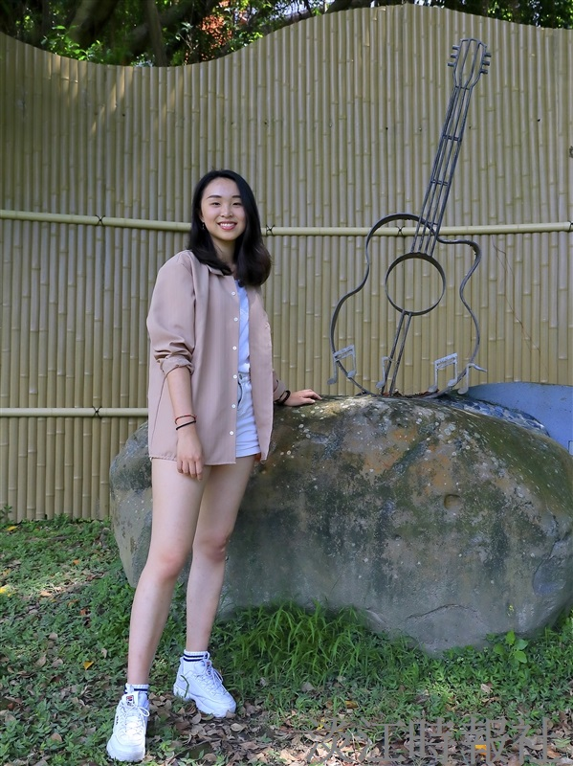
金韶獨唱冠軍金怡君。（攝影／游晞彤）

